

**T.C.**

**SAKARYA ÜNİVERSİTESİ**

**BİLGİSAYAR VE BİLİŞİM BİLİMLERİ FAKÜLTESİ**

**BİLGİSAYAR MÜHENDİSLİĞİ BÖLÜMÜ**

PROGRAMLAMA DİLLERİNİN PRENSİPLERİ ÖDEV RAPORU

**REPOSITORY ANALAYZER**

**G201210090 - Mustafa Özcan**

**SAKARYA**

**Mart, 2024**

Programlama Dillerinin Prensipleri Dersi

Repository Analyzer

Mustafa ÖZCAN

**g201210090** **1-C**

Özet

Ödevde “github” deposundan “.java” uzantılı dosyaları tespit edip bu dosyaları analiz eden bir Java programı yazmamız beklenmektedir. Program dosya içeriklerini satır satır okuyup yazılmış kodlardaki çeşitli yorum satır sayılarını, fonksiyon sayılarını, kod satır sayılarını, yorum sapma yüzdesi gibi çeşitli hesaplamaları yapmamız beklenmektedir.  
  
Ödevde gerçekleştirirken *main* fonksiyonunu içeren *RepoAnalyzer* sınıfı ve buna yardımcı olan ve içeriğinde birçok fonksiyon barındıran *Utils* sınıfından oluşmaktadır. Main içerisinde kullanıcıdan bir repository URL istenmektedir bu url cloneRepository fonsiyonuna parametre olarak verilmektedir. cloneRepository fonksiyonu parametre olarak alınan bu repository ProcessBuilder sınıfı yardımı ve “git” “clone” komutlarıyla repository klonlanmaktadır. Klonlama işleminin ardından sırasıyla .java uzantılı dosyalar ayıklanır daha sonra .java uzantılı dosyaların arasından classlar ayıklanır ve bu classlar bir listede tutulur. İlgili fonksiyonlar yardımıyla sınıf içeriği analiz edilir.

1. GELİŞTİRİLEN YAZILIM

Program kullanıcı tarafından belirtilen Github deposu analizini gerçekleştirir. Depo klonlama işlemlerinin gerçekleşmesi için bilgisayarın *“git”* (versiyon kontrol sistemi) yüklü olması gerekmektedir aksi halde hata alınacaktır. Klonlama işleminden sonra, program tüm .java uzantılı dosyaları dizinde tarar ardından “.java” uzantılı dosyaların arasından classları hedefleyecek şekilde filtreler. Classların bir arada bulunduğu bir liste oluşturur.  
  
Program her bir sınıf dosyasını analiz eder. Her bir sınıf için *Javadoc* yorum satır sayısı, tek satırlı yorum sayısı, çok satırlı yorum sayısı varyasyonlarını içeren ve bunların toplamını ifade eden toplam tek satırlı yorum sayısını hesaplar.Ayrıca program “LOC” yani dosyadaki her şeyin sayısını hesaplar. Son olarak, program sınıf dosyaları içerisinde fonksiyon sayısını hesaplayarak kodun modülerliğinin bir ölçütünü sağlar. Program “yorum sapma yüzdesi” olarak adlandırılan bir metrik hesaplar bu metrik yazılan kodun yorumlanma oranını kullanıcı ile paylaşır.

Proje esnasında çeşitli algoritlamalar ve yoğun düşünsel süreçler geçirilmiştir. Bu kapsamda en çok yardımı dokunulan işlevlerden birisi *breakpoint* ve *debug* işlemleri olmuştur. Karşılaşılan birçok hatada hata noktaları teker teker *debug* edilmiş ve hatanın kaynağı bulunup düzeltilmiştir.

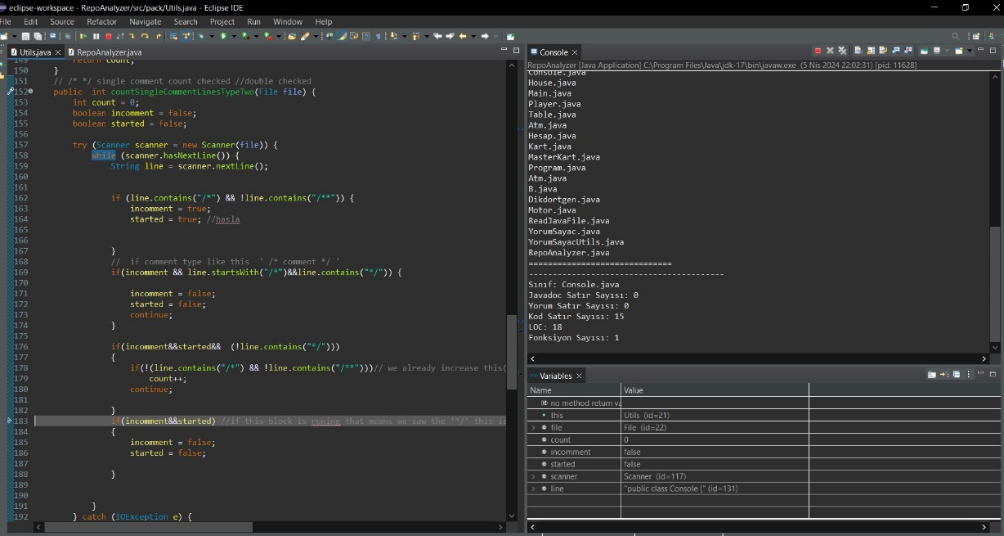

Şekil 1. Debug işlemleri

1. ÇIKTILAR

Muhammed Fatih Adaklı hocamızın test için oluşturmuş olduğu “<https://github.com/mfadak/Odev1Ornek.git>”  
repository için ekran çıktısının bir kısmı (sığmıyor)

Please enter the GitHub Repository URL:

https://github.com/mfadak/Odev1Ornek.git

================================

All Files with '.java' extension

================================

Atm.java

Hesap.java

IHesap.java

IKart.java

Kart.java

MasterKart.java

Program.java

WeekDay.java

package-info.java

RepoAnalyzer.java

Utils.java

==============================

Classes:

==============================

Atm.java

Hesap.java

Kart.java

MasterKart.java

Program.java

RepoAnalyzer.java

==============================

-----------------------------------------

Sınıf: Atm.java

Javadoc Satır Sayısı: 10

Yorum Satır Sayısı: 1

Kod Satır Sayısı: 11

LOC: 28

Fonksiyon Sayısı: 2

Yorum Sapma Yüzdesi:% 166.67

-----------------------------------------

3.SONUÇ

Ödev icrası sırasında çeşitli algoritmalar geliştirilmiş, git (versiyon kontrol sistemi) hakkında bilgiler öğrenilip uygulanmıştır. Ayrıca breakpoint ve debug işlemleri ile hatalar giderilip düzeltilmiştir.

Referanslar

[1] Mustafa Ozcan, Debug İşlemleri [Resim], 01,04, (2024),

[2] Muhammed Fatih Adaklı, Odev1Depo, <https://github.com/mfadak/Odev1Ornek.git>, 39, (2024)

[3] Sena Nur Erdem, Comment Counter,https://github.com/senaerdem/ProgramlamaDillerininPrensipleri/tree/main/1.o%CC%88dev, (2023).

[4] Mustafa Ozcan,PdpOdevRepo (Test Repository), <https://github.com/MustfaOzcan/PdpOdevRepo.git> , (2024).